**Постановка задачи**

В задаче привязки аэрофотоснимков к спутниковой подложке требуется размещать исходный аэрофотоснимок на карте, основываясь на внешнем сходстве фотоснимка и снимка со спутника, а также данными телеметрии о примерном расположении самолета (точки, с которой сделан исходный снимок) и ориентации камеры. Априорное размещение по данным телеметрии может отличаеться от действительного — порядок погрешности сопоставим с шириной аэрофотоснимка, ориентация камеры также очень приблизительна. Требуется алгоритм, способный восстанавливать проективное преобразование со всеми 8 параметрами, основываясь на приблизительном исходном.

**Подходы**

На данный момент были опробованы два подхода: последовательное приближение по методу Лукаса—Канады и поиск соответствия ключевых точек.

Первый подход работоспособен только на подобранных данных, если оптимизация происходит в 3-4 измерениях, и исходное изображение имеет контрастные области, более-менее одинаковые на ЧБ изображении (ниже пример, где такой подход сработал). То есть в лучшем случае его можно будет применить только к финальной подгонке, когда матрица гомографии почти верна и требует лишь корректировки.

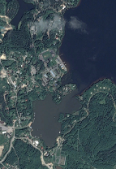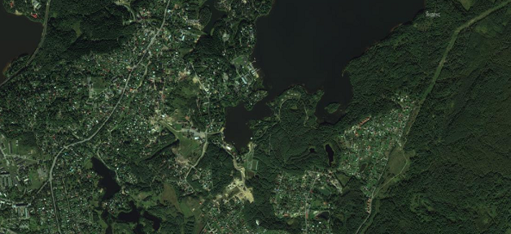

По ключевым точкам из четырех алгоритмов на пяти тестах: SIFT, SURF, BRISK, ORB — последние два оказались вообще нежизнеспособны, первый работает на двух тестах из пяти, второй на одном (еще на двух частично, с ощутимым искажением). Во всех случаях использовалось сравнительно точное приближение исходного изображения к подложке, на основе чего отсеивались соответствия, у которых положения оказывались слишком удалены друг от друга, основываясь на априорной информации о размещении изображения, что позволяло осуществлять фильтрацию соответствий ключевых точек перед их передачей алгоритму RANSAC.

По ключевым точкам предполагается опробовать более мощные дескрипторы (например, PCA-SIFT, по описанию, значительно повышает число верных соответствий). Также оптимальность построенного RANSAC'ом преобразования вызывет сомнения — вероятно, есть более эффективные подходы.